德阳市消防救援支队“德阳市火灾调查技术中心” 火调仪器器材
市场价格调查产品清单
序号 | 产品名称 | 计量单位 | 数量 | 是否  进口 | 市场参考价  （元）
 | 火灾调查VR仿真培训系统 | 项 | 1 | 否 | 100000
 | 火灾现场外部无人机建模系统 | 项 | 1 | 否 | 60000
 | 照相机及镜头 | 项 | 1 | 否 | 50000
 | 短路磁性测试仪（剩磁仪） | 个 | 3 | 否 | 1800
 | 火灾调查防护服 | 套 | 4 | 否 | 5500
 | 防毒半面具 | 套 | 10 | 否 | 150
 | 全防毒面具 | 套 | 6 | 否 | 650
 | 头戴式宽幅勘查照明灯 | 个 | 6 | 否 | 1200

德阳市消防救援支队“德阳市火灾调查技术中心” 火调仪器器材
市场价格调查产品技术参数要求
序号 | 产品名称 | 技术参数要求 | 外观参考图片
1 | 火灾调查VR仿真培训系统 | 为火调人员提供创新的沉浸式VR培训场景、全流程的VR交互、全要素的VR实训教学、云端的实训大数据分析与辅助决策，最终实现火调人员业务能力的快速提升。  1.火灾VR课件数量≥10个，且VR课件至少包含民宅、商铺、宿舍真实的不同火灾场景。  2.课件至少包括培训与考核两种类型。  3.具备不少于前期准备、现场保护、照相取证、询问走访、现场勘验（勘验工具使用、物证提取）、起火点认定等实操模拟及相关法律文书填制等功能。  4.必备功能：具备人物移动、视频提取、物证提取、场景切换、会话及笔录、勘验工具使用、相机拍摄、物证送检功能。  5.完成设定的火场调查任务的训练与考核。  6.具备VR课件在线和线下更新两种方式。  7.至少支持100个学员账号设置管理。  8.实时记录VR培训考核结果，说明扣分项，分析考核结果。  9.包含《现场勘验笔录》、《火灾痕迹物品提取清单》、《火灾事故简易调查认定书》、《火灾事故认定书》、《封闭火灾现场公告》等法律文书填制教学。  10.VR输出支持：分辨率≥3000*1080，屏幕精度≥700ppi，FOV≥90度。 | 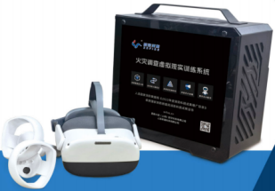
2 | 火灾现场外部无人机建模系统 | 本系统主要用于火灾现场外部场景的图像数据采集和场景重建，可进行后期的数据保存和火灾研判。  配备火灾现场外部建模专用飞行器，小巧便携，性能强大，配备机械快门广角相机、配备不低于50倍变焦相机及RTK模块，支持高精度高效测绘及巡检作业。同时搭配以摄影测量技术为核心的专用三维重建软件，可支持各类可见光精准高效二三维重建、激光雷达的数据处理。  具体参数：  1.飞控平台裸机重量（带普通桨叶）：≤1300 克；  2.最大起飞重量：≥1350 克（常规桨叶、静音桨叶）；  3.尺寸：展开尺寸：长≤ 320 毫米，宽 ≤400 毫米，高≤160 毫米；折叠尺寸：长 ≤280毫米，宽 ≤125 毫米，高 ≤150 毫米；  4.最大载重：≥150 克；  5.最大上升速度：≥8 米/秒；  6.最大水平飞行速度（海平面附近无风）：≥18米/秒；  7.最大起飞海拔高度：≥5000 米；  8.最长飞行时间（无风环境）：≥40 分钟（常规桨叶、静音桨叶）；  9.最大续航里程（无风环境）：≥30公里（常规桨叶、静音桨叶）；  10.最大抗风速度：≥10 米/秒；  11.具备GPS、北斗定位功能；  12.专用电池3块；  13.电池容量：≥6000 毫安时；  14.电池最大充电功率：≥180 瓦；  15. 配备专用智图测绘软件1套（离线版）。 | 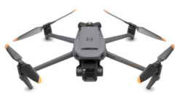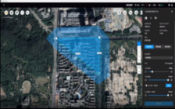
3 | 照相机及镜头 | 1.配备原厂大光圈变焦镜头1个(24-70/F2.8)、微距镜头1个(105/2.8)、定焦广角镜头一个（35/F1.8），配备相机包；  2.采用无反光板设计，照片像素不低于3800w，具有一定的防尘、防水性能。 | 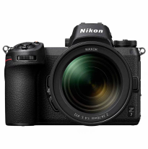
4 | 短路磁性测试仪（剩磁仪） | 检测磁体表面磁场强度，机械零件的剩磁等，用于生产、机械制造、计量检测等；  1.量程范围：0~200mT~2000 mT  2.频率范围：10Hz~200Hz  3.准确度：0~100mT ；1%，100mT以上2%（均匀磁场中测量）  4.分辨力：DCx1：0.00～200.00mT，0.01mT；DCx10：0.0～2000.0mT，0.1mT  5.被测磁场：直流磁场（静态磁场）  6.峰值保持功能、Gs（高斯）/mT（毫特斯拉）可自由切换  7.显示方式：41/2 LCD；直流测量时有N/S极性显示。N代表正极、S代表负极  8.显示单位：mT（毫特斯拉）/Gs（高斯）；显示按键快速自动调零  9.工作环境温度：5℃~40℃ ；相对湿度：20%~80%（无凝露）  10.供电电源：四节5号电池；可外接5V稳压电源 | 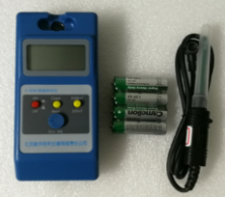
5 | 火灾调查防护服 | 火灾调查防护服套装用于现场勘验人员的基本防护，包括现场勘验服、勘查鞋、腰带、头盔、防护软帽、软帽、工具腰包、个人拉杆箱、双肩背包，防穿刺手套、防护眼镜等。  1.现场勘验服含春秋装、夏装、冬装。  2.春秋装，具备火场勘查必要耐汗渍、耐摩擦色牢度及相应抗磨、抗撕裂性能，上衣夹克式设计，方便佩带执法记录仪，印有火灾调查专用标识。  3.夏装，包含半袖、长袖、夏裤，印有火灾调查专用标识，具备火场勘查必要耐汗渍、耐摩擦色牢度及相应抗磨、抗撕裂性能，采用多口袋设计。  4.冬装，满足火灾调查现场应具备的必要耐汗渍、耐摩擦色牢度及相应抗磨、抗撕裂性能。  5.火场勘查鞋，具备防砸、防穿刺、防水、绝缘等功能。  6.整套装备可满足火调人员在各类火灾现场环境头部、面部、呼吸、四肢及脚底的基本安全防护。 | 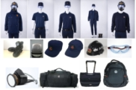
6 | 防毒半面具 | 半防护面具，用于火灾现场调查防护，要求双滤盒过滤设计，过滤容量高、加倍呼吸阻力低，高效吸附，密合效果好，适合各种脸型，拆卸方便，佩戴简单。 | 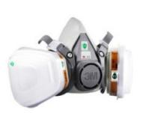
7 | 全防毒面具 | 全面罩式防护面具，用于火灾现场调查防护，能有效防护粉尘、有机蒸汽、氯气、氯化氢、二氧化硫、氟化氢等。 | 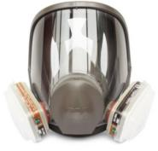
8 | 头戴式宽幅勘查照明灯 | 1.高亮LED灯珠；  2.带有红色LED尾灯提高安全性和可视性，光照角度上下可调节45°；  3.开关按键带厚手套也方便操作；  4.最大亮度≥160流明；  5.最远照射距离≥100米；  6.重量（含电池）≤600克；  7.照射宽度＞30°视野范围＞8米宽；  8.恒流设计，亮度稳定；  9.两档模式照明与工作时间：高档≥160流明（可持续≥4小时），低档≥40流明（可持续≥10小时）。 | 